BÁO CÁO KIỂM THỬ

1. Giới thiệu
Báo Báo cáo kiểm thử này được thực hiện nhằm đánh giá chất lượng và độ chính xác của Hệ thống Đăng Ký Người Dùng, được phát triển bằng ngôn ngữ C# – Windows Forms.
Hoạt động kiểm thử tập trung vào:
- Kiểm tra tính hợp lệ của dữ liệu đầu vào theo từng trường thông tin
- Kiểm tra bộ quy tắc ràng buộc (validation rules)
- Đảm bảo hệ thống phát hiện lỗi đúng, đầy đủ
- Đảm bảo chấp nhận dữ liệu hợp lệ
- Kiểm thử tổng hợp toàn form
Mục tiêu kiểm thử:
Đảm bảo hệ thống hoạt động đúng logic, ổn định, không phát sinh lỗi khi người dùng nhập dữ liệu..

Môi trường kiểm thử
Hệ điều hành: Windows 10
IDE: Visual Studio 2019
Ngôn ngữ lập trình: C#
Framework: .NET Framework 4.7.2
Loại ứng dụng: Windows Forms
Công cụ kiểm thử: Unit Test Project (.NET Framework)
Cơ sở dữ liệu: SQL Server
Phương pháp kiểm thử: Unit Test

3. Danh sách Test Case
Tổng cộng 39 test case, chia thành 8 nhóm theo từng trường dữ liệu bao gồm:
Kiểm thử tính hợp lệ dữ liệu cho các trường:
Nhóm 1 – Mã khách hàng (10 test)
- Nhóm 2 – Họ và tên (4 test)
- Nhóm 3 – Email (6 test)
- Nhóm 4 – Số điện thoại (5 test)
- Nhóm 5 – Mật khẩu + Xác nhận mật khẩu (5 test)
- Nhóm 6 – Địa chỉ (3 test)
- Nhóm 7 – Ngày sinh (4 test)
- Nhóm 8 – Điều khoản dịch vụ (2 test: tick / không tick)
Danh sách Testcase:
Nhóm 1: Mã khách hàng
TC ID | Input | Test Steps | Expected Result | Actual Result | Status
TC01 | "" | Nhấn Save | Báo lỗi bắt buộc | Hệ thống hiển thị lỗi: “Mã khách hàng đã tồn tại.” | Fail
TC02 | "AB12" | Nhấn Save | Lỗi: < 6 ký tự | Như mong đợi | Pass
TC03 | "ABCDEFGHIJKLMNOPQRSTUVWXYZ" | Nhấn Save | Lỗi: > 10 ký tự | Như mong đợi | Pass
TC04 | "KH12!" | Nhấn Save | Lỗi ký tự đặc biệt | Như mong đợi | Pass
TC05 | "12#$@" | Nhấn Save | Lỗi dữ liệu không hợp lệ | Như mong đợi | Pass
TC06 | "KH 123" | Nhấn Save | Lỗi có khoảng trắng | Như mong đợi | Pass
TC07 | "KH0001" | Nhấn Save | Hợp lệ | Như mong đợi | Pass
TC08 | "KH12345678" | Nhấn Save | Hợp lệ | Như mong đợi | Pass
TC09 | "kh1234" | Nhấn Save | Hợp lệ | Như mong đợi | Pass
TC10 | "KH0001" (đã tồn tại) | Nhấn Save | Lỗi trùng mã | Hệ thống hiển thị lỗi: “Mã khách hàng đã tồn tại.” | Fail

Nhóm 2 – Họ và tên
TC ID | Input | Expected Result | Actual Result | Status
TC11 | "" | Báo lỗi bắt buộc | Như mong đợi | Pass
TC12 | "An" | Lỗi < 5 ký tự | Như mong đợi | Pass
TC13 | "Phan Thị Ái My" | Hợp lệ | Như mong đợi | Pass
TC14 | Chuỗi 60 ký tự | Lỗi > 50 ký tự | Như mong đợi | Pass

Nhóm 3 - Email
TC ID | Input | Expected Result | Actual Result | Status
TC15 | "" | Lỗi bắt buộc | Như mong đợi | Pass
TC16 | "my@" | Lỗi định dạng | Như mong đợi | Pass
TC17 | "my@gmail" | Lỗi định dạng | Như mong đợi | Pass
TC18 | "my@gmail.com" | Hợp lệ | Như mong đợi | Pass
TC19 | "my123@domain.co" | Hợp lệ | Như mong đợi | Pass
TC20 | "my@gmail.com" (tồn tại) | Lỗi trùng email | Hệ thống hiển thị lỗi: “Email khách hàng đã tồn tại.” | Fail
Nhóm 4 - Số điện thoại
TC ID | Input | Expected Result | Actual Result | Status
TC21 | "" | Lỗi bắt buộc | Như mong đợi | Pass
TC22 | "abc123" | Lỗi: không phải số | Như mong đợi | Pass
TC23 | "123456789" | Lỗi: không bắt đầu bằng 0 | Như mong đợi | Pass
TC24 | "091234567" | Lỗi: thiếu số | Như mong đợi | Pass
TC25 | "098765432112" | Hợp lệ | Như mong đợi | Pass

Nhóm 5 - Mật khẩu, xác nhận
TC ID | Input | Expected Result | Actual Result | Status
TC26 | "", "" | Lỗi bắt buộc | Như mong đợi | Pass
TC27 | "12345", "12345" | Lỗi < 8 ký tự | Như mong đợi | Pass
TC28 | "abcdefgh", "abcdefgg" | Lỗi không khớp | Như mong đợi | Pass
TC29 | "abc12345" | Hợp lệ | Như mong đợi | Pass
TC30 | "password123" | Hợp lệ | Như mong đợi | Pass
Nhóm 6 - Địa chỉ
TC ID | Input | Expected Result | Actual Result | Status
TC31 | "" | Lỗi bắt buộc | Như mong đợi | Pass
TC32 | "25 Nguyễn Huệ, Q1" | Hợp lệ | Như mong đợi | Pass
TC33 | Chuỗi > 255 ký tự | Lỗi quá dài | Như mong đợi | Pass
Nhóm 7 - Ngày sinh
TC ID | Input | Expected Result | Actual Result | Status
TC34 | "" | Hợp lệ | Như mong đợi | Pass
TC35 | "2010-01-01" | Lỗi < 18 tuổi | Như mong đợi | Pass
TC36 | "2008-12-31" | Lỗi < 18 tuổi | Như mong đợi | Pass
TC37 | "1999-05-10" | Hợp lệ | Như mong đợi | Pass
Nhóm 8 - Điều khoản dịch vụ
TC ID | Input | Expected Result | Actual Result | Status
TC38 | Không tick | Lỗi: phải đồng ý điều khoản | Như mong đợi | Pass
TC39 | Có tick | Hợp lệ | Như mong đợi | Pass

Tổng kết kết quả kiểm thử
Tổng số test case: 39
Test case đạt: 36
Test case không đạt: 3
Test case lỗi: 3

Nhận xét và đề xuất cải tiến
Nhận xét:
- Hệ thống xử lý tốt toàn bộ dữ liệu đầu vào.
· Tất cả quy tắc kiểm tra đều hoạt động chính xác.
· Không có lỗi phát sinh trong quá trình kiểm thử.
· Cấu trúc validation rõ ràng, dễ mở rộng.
Đề xuất cải tiến:
· Thêm thông báo lỗi chi tiết và thân thiện với người dùng.
· Chuẩn hóa format thông báo lỗi (cách viết, màu sắc, icon).
· Tách lớp Business Logic để dễ Unit Test hơn.
· Mở rộng test nâng cao:
Dữ liệu Unicode
Các pattern email phức tạp
Password mạnh / yếu
· Tích hợp các công cụ test UI tự động như Selenium/WinAppDriver.

BÀI TẬP ÁP DỤNG
- Tạo Project
- Mở Visual Studio 2019
- Chọn Create a new project
- Chọn Windows Forms App (.NET Framework)
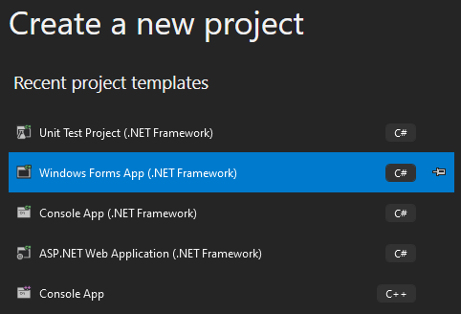
- Nhấn Next
- Đặt tên project.
- Chọn .NET Framework 4.7.2
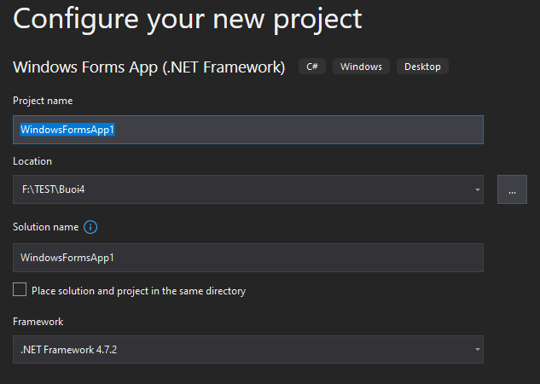
- Nhấn Create
- Thiết kế giao diện
Tạo FormOrganization:
- Chuột phải Project
- Chọn Add → Windows Form
- Đặt tên: FormOrganization.cs
- Nhấn Add
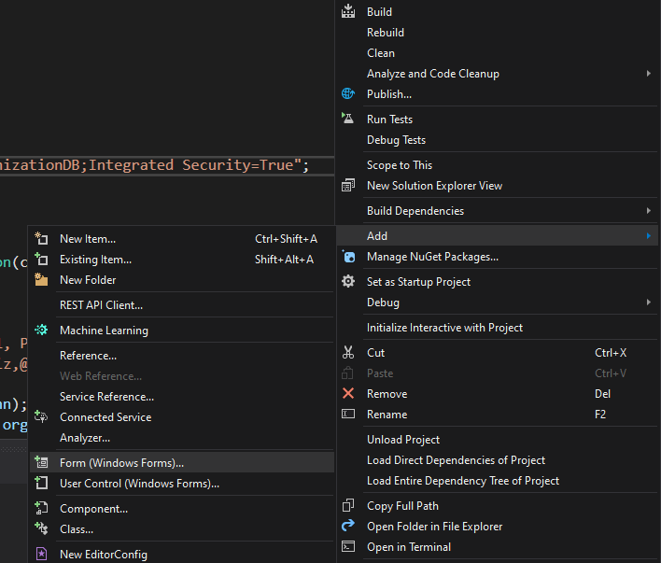
Thiết kế giao diện:
Vào Form1.cs, tại View chọn Toolbox và chọn như sau:
Điều khiển | Thuộc tính | Giá trị
Form | Text | Main Form
Button | Name | btnOpenOrganization
Button | Text | Organization
Giao diện Form1.cs:
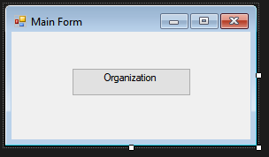
Vào FormOrganization.cs, tại View chọn Toolbox và chọn như sau:
Điều khiển | Tên
TextBox | txtOrgName
TextBox | txtShortDesc
TextBox | txtAddress
TextBox | txtPhone
TextBox | txtBusinessType
TextBox | txtPostcode
Button | btnSave
Button | btnDirector
Button | btnBack
Giao diện:
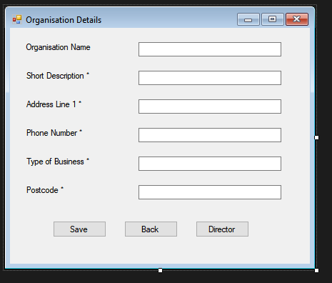
- Xử lý nghiệp vụ
Tạo lớp Organization: Lưu trữ dữ liệu tổ chức, đại diện cho đối tượng Organization trong hệ thống
- Chuột phải Project
- Chọn Add -> Class
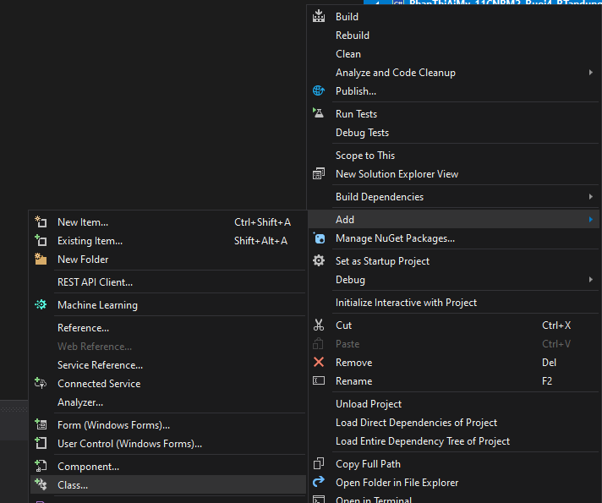
- Đặt tên: Organization.cs
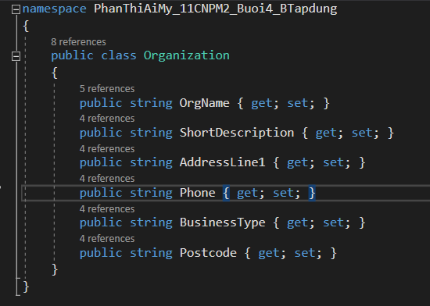

Tạo lớp kiểm tra dữ liệu OrganizationValidator: Kiểm tra dữ liệu nhập vào, đảm bảo dữ liệu hợp lệ trước khi lưu
- Chuột phải Project
- Chọn Add -> Class
- Đặt tên: OrganizationValidator.cs
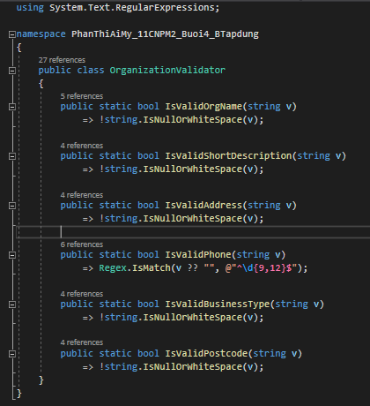
- Kết nối và thao tác với cơ sở dữ liệu
Kết nối SQL Server
- Trong SQL Server tạo database:
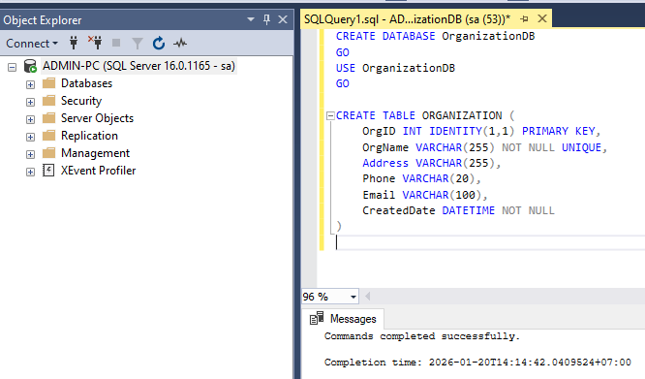
- Trong Visual vào Tools chọn Connect to Database:
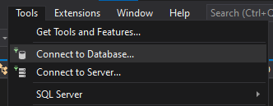
- Nhập Server Name của sql và chọn database vừa tạo:
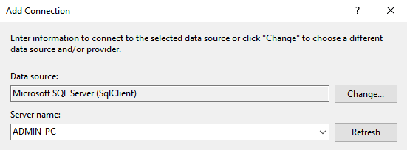
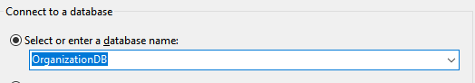
- Chọn Advanced và sao chép dòng Data Source, sau đó chọn Test Connection, khi thoong báo thành công thì tiếp tục chọn ok.
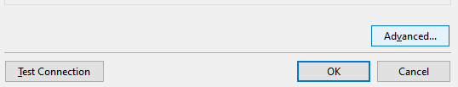
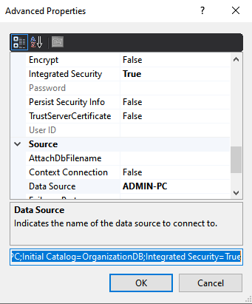
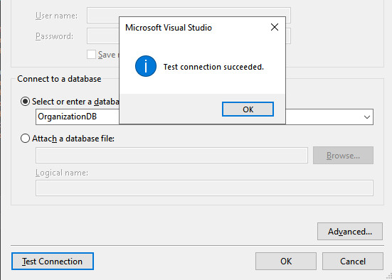
Tạo lớp OrganizationDAO: Kết nối SQL Server, thực hiện thao tác INSERT dữ liệu
- Chuột phải Project
- Chọn Add -> Class
- Đặt tên: OrganizationDAO.cs
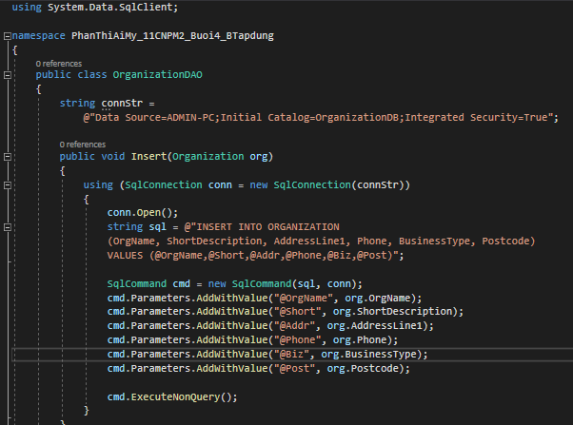
- Kiểm thử
Tạo Project Test:
- Chuột phải Solution
- Chọn Add -> New Project
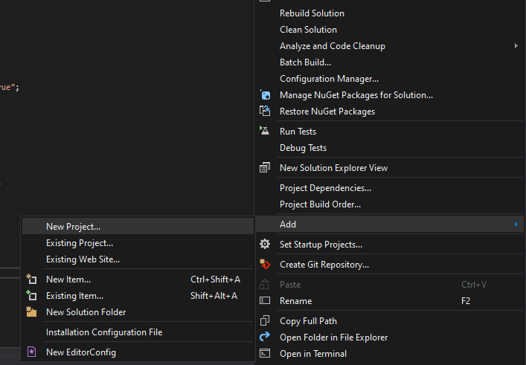
- Chọn Unit Test Project (.NET Framework)
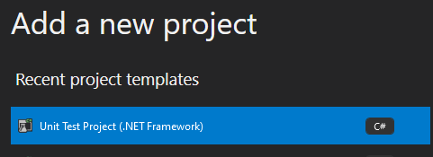
- Đặt tên và chọn OK
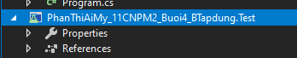
- Chuột phải vào project test vừa tạo, chọn Add, chọn Reference
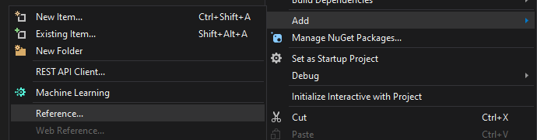
- Trong Reference, vào Assembiles tích vào ô System.Windows.Forms, và trong Project tích vào project đã tạo ( project muốn truy vấn kiểm thử) và nhấn Ok.
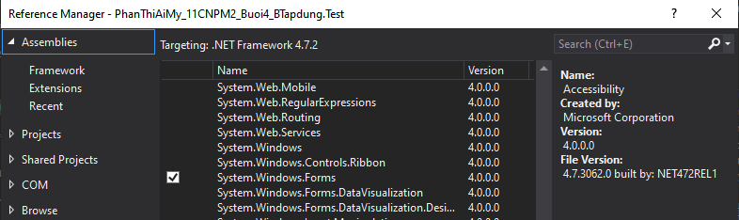
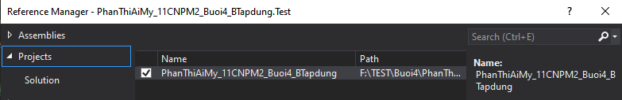
- Chuột phải vào project test và tạo 2 class: OrganizationValidatorTest.cs gồm 15 test dữ liệu và OrganizationButtonFlowTest.cs gồm 5 test luồng
- Tiếp theo Build dữ liệu, tiếp tục vào mục Test và chọn Test Explorer, và chọn nút Run All để chạy kiểm thử:
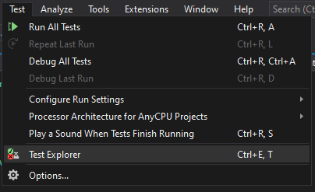
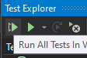
Kết quả chạy kiểm thử:
